PETICION DE OFICIO

A : Sr. Presidente del Senado
H. Senador, Andrés Zaldívar L.

DE : H. Senador José García Ruminot.

MAT. : Solicita se oficie al señor Subsecretario del Interior

Fecha : 19 de diciembre de 2017

Mucho agradeceré se oficie al señor Subsecretario del Interior, don Mahmud Aleuy, para que, si lo tiene a bien, informe el estado de tramitación de la solicitud de permanencia definitiva del señor Muhammad Siddique, RUN 25.002.458-4.

Atentamente,

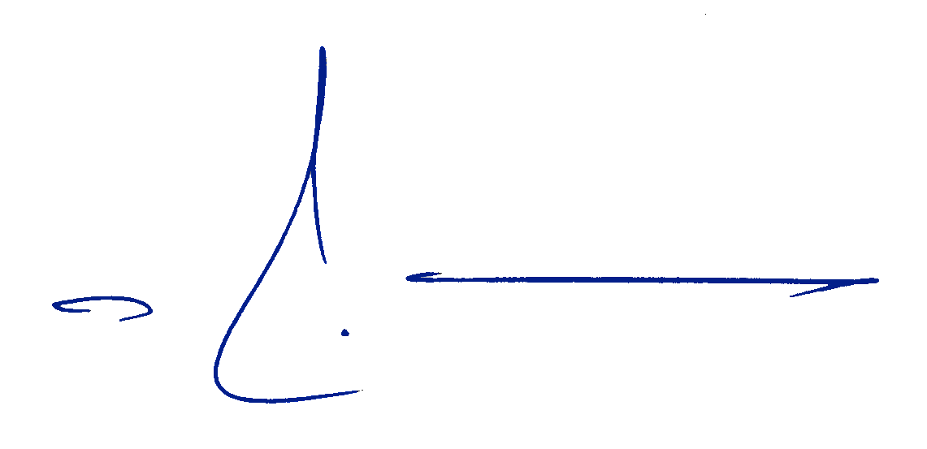

José García Ruminot
Senador

